DATUM IN DAN | URA | NALOGA/ VSEBINA
22.5.2020, PETEK | SPO- SPLOŠNA POUČENOST | MOJ DAN V ŠOLI  - Dnevni urnik (priloga)  - Pesem:  Vi pojete: Kje je (ime učenca) naš? Kje je (ime učenca) naš?  Učenec odgovarja ali vas posluša in pomaha: Tukaj sem, tukaj sem (pomaha)  Vi pojete: Kako si danes (ime učenca) naš? Kako si danes (ime učenca) naš?  Učenec odgovarja ali vas posluša in odgovori/ pokaže: Dobro sem, dobro sem ali slabo sem, slabo sem.  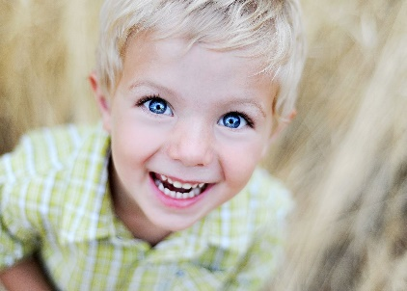  KNJIGA: A VEŠ KOLIKO TE IMAM RAD (video, poslušaj )  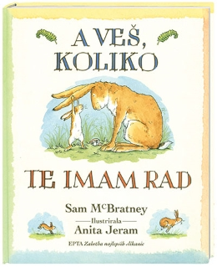
 | RAS- RAZVIJANJE SAMOSTOJNOSTI | TEMELJITO UMIVANJE ROK IN UPORABA RAZKUŽILA  - Prisluhni: https://www.youtube.com/watch?v=_L9CjQDD60U  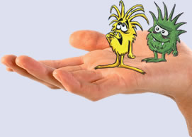  - Umij si roke  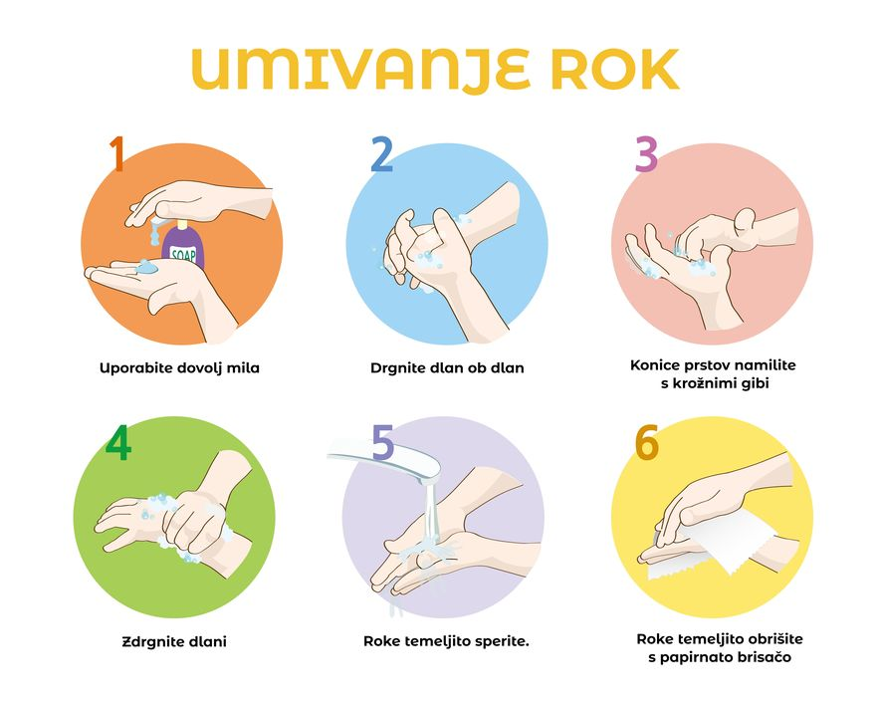  - V kolikor imaš doma razkužilo si čez dan poskusi roke razkužiti.
 | GŠV- GIBALNO ŠPORTNA VZGOJA | TIBETANSKE VAJE  - Ob glasbi  https://www.youtube.com/watch?v=Cnfj6QCGLyA&t=208s  - Izvedi tibetanske vaje, vsako ponoviš 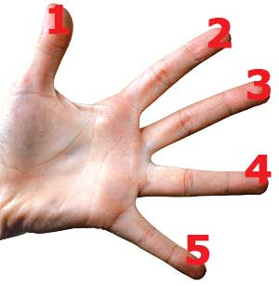 krat!  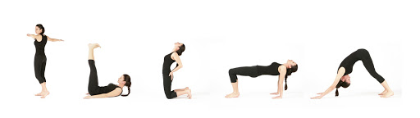  Prva vaja: pozdrav soncu (počasi se vrtiš okoli svoje osi z odročenimi rokami)  Druga vaja: dviguješ in spuščaš noge (obe naenkrat)  Tretja vaja: obrneš se na kolena in pogled usmeriš gor in dol, roke so v bokih  Četrta vaja: dviguješ zadnjico  Peta vaja: muca (slika spodaj) in medo (na sliki zgoraj)  
*Vse naloge lahko izvedete kadarkoli tekom dneva (ko boste imeli čas).

